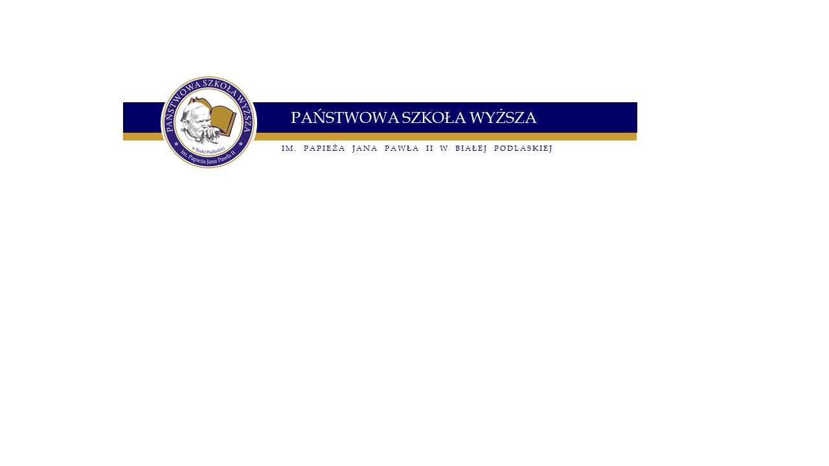
Państwowa Szkoła Wyższa im. Papieża Jana Pawła II w Białej Podlaskiej
ul. Sidorska 95/97, 21-500 Biała Podlaska, NIP 537 21 31 853, REGON 030310705
tel. +48 83 344 99 00, fax +48 83 344 45 90, e-mail: psw@pswbp.pl
www.pswbp.pl
Biała Podlaska, dnia 16.09.2021 r.

INFORMACJA O WYNIKACH KONKURSU

Nr 1/ZR/2021

w trybie art. 119 ust. 3 ustawy z dn. 20 lipca 2018r.
Prawo o szkolnictwie wyższym i nauce ( Dz. U. z 2020 r. poz. 85 tj.)

Stanowisko: adiunkta
Data ogłoszenia konkursu: 15.06.2021 r
Termin składania ofert: 16.08.2021 r.
Termin rozstrzygnięcia konkursu: sierpień 2021
Liczba kandydatów: 1

Konkurs nie został rozstrzygnięty.

Uzasadnienie: mając na uwadze wymagania sformułowane w ogłoszonym konkursie, po dokonaniu weryfikacji złożonych przez kandydata dokumentów komisja stwierdza, że kandydat nie spełnia wymogów formalnych konkursu.

Przewodniczący Komisji Konkursowej
Dziekan
Wydziału Nauk Technicznych
dr inż. Marta Chodyka

